緊 急 医 療 情 報 キ ッ ト
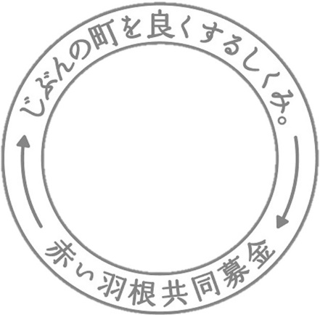
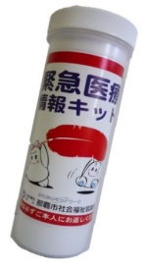
※ 事 前 準 備 ※
① かかりつけ医療機関の 診察券
② 保険証
③ 緊急連絡先 2名まで
（名前、電話番号、住所）
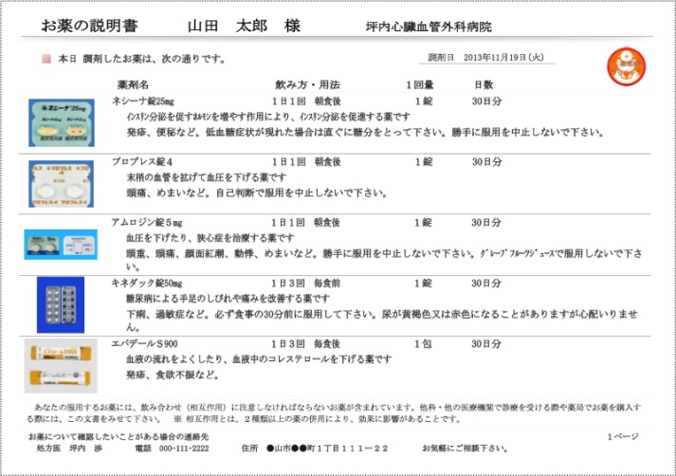
④ 薬剤情報提供書（お薬説明書）



配付窓口： 那覇市社会福祉協議会

緊急医療情報キット申込み書
申込み日 年 月 日
※緊急医療情報キットを設置する本人の情報を一人ずつお書きください。
※緊急時や安否確認等に必要と判断した場合は、関係者へ情報を提供することがあります。
キット利用者 | ふりがな |  | 生年月日
キット利用者 | 氏 名 |  | 大・昭・平・令  年 月 日
キット利用者 | 住 所 | 那覇市 | 連絡先 | ( ) －
キット利用者 | 申込み  事由 | 該当する事由の番号に○をしてください。  １．65歳以上の者（単身、夫婦のみ、その他）  ２．障がいがある者（身体、視覚、聴覚、内部、知的、精神、言語）  ３．その他（ ）
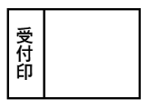
※申込み者が利用者本人以外(代理申請)の場合は、下記をお書きください。
代理申請者 | ふりがな |  | 連絡先
代理申請者 | 氏 名 | 続柄（ ） | （ ） －
代理申請者 | 住所 (又は所属名)

社会福祉法人 那覇市社会福祉協議会

